

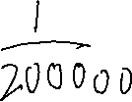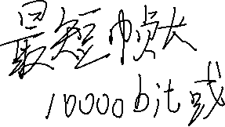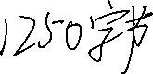

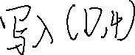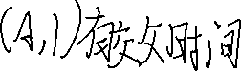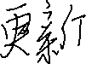

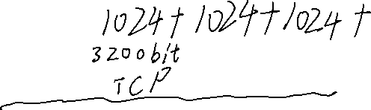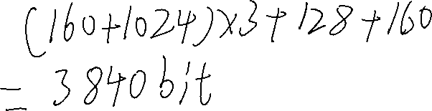

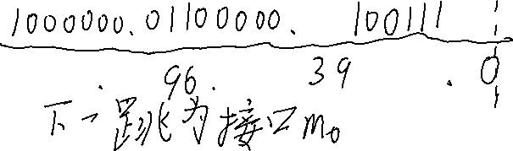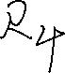

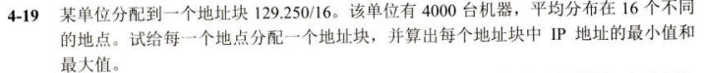

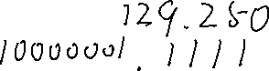

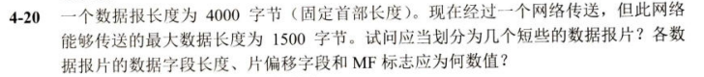

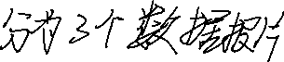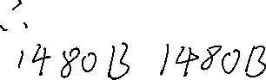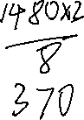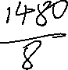





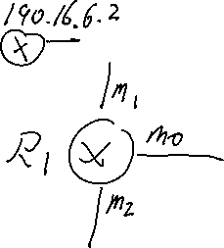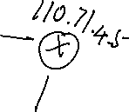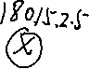

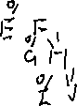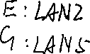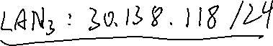

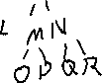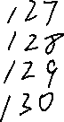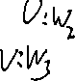



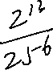

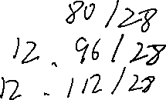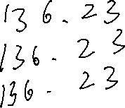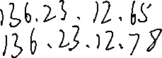

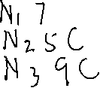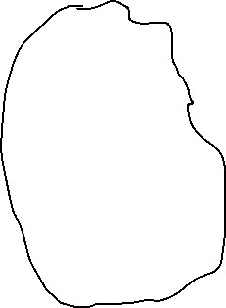

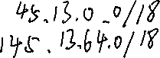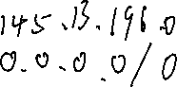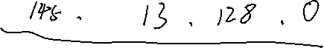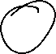

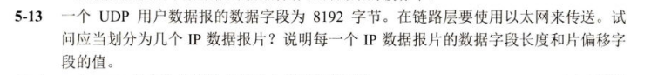

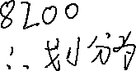



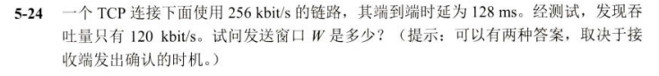

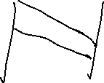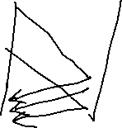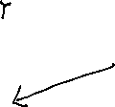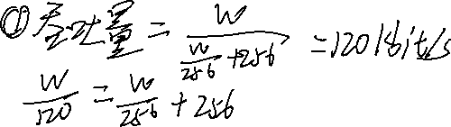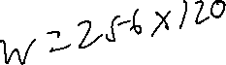



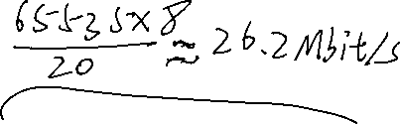



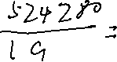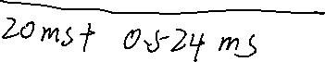

表格

